Міністерство освіти і науки України

Національний технічний університет України «Київський політехнічний

інститут імені Ігоря Сікорського"

Факультет інформатики та обчислювальної техніки

Кафедра автоматизованих систем обробки інформації

і управління

Звіт з

лабораторної роботи № 1

з дисципліни

«Компоненти програмної інженерії-1.Вступ до програмної інженерії»

«Використання мови UML для візуального моделювання об’єктно-орієнтованих систем»

Виконав студент ____ІП-01, Хернуф Валід Алі-Едін_____

(шифр, прізвище, ім'я, по батькові)

Перевірив ____________________________________

( прізвище, ім'я, по батькові)

Київ 2021

*Компоненти інженерії програмного забезпечення. Вступ у програмну інженерію*

**ЛАБОРАТОРНА РОБОТА 1. ВИКОРИСТАННЯ МОВИ UML ДЛЯ  ВІЗУАЛЬНОГО МОДЕЛЮВАННЯ ОБ**′**ЄКТНО-ОРІЄНТОВАНИХ СИСТЕМ**

**Мета лабораторної роботи –** дослідження структури, синтаксису мови UML та  правил створення діаграм.

**Завдання**

1. Вивчити структуру та елементи уніфікованої мови моделювання UML.

2. Ознайомитися з інтерфейсом та можливостями CASE- інструменту Rational Rose.

3. Ознайомитися з правилами побудови діаграм UML у середовищі Rational Rose

(рис.1 - 7).

**Fig. 1 Class Diagram**

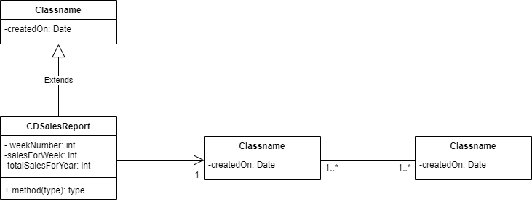

**Fig.2 Package diagram**

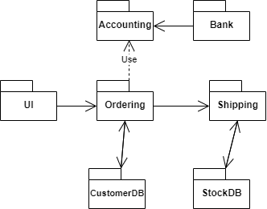

**Fig.3 Use-case diagram for the medical clinic**

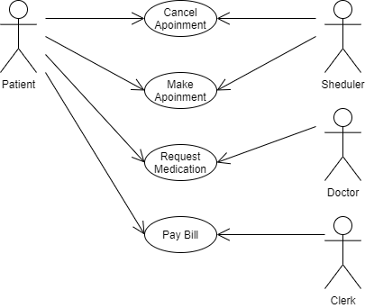

**Fig.4 Sequence Diagram for making hotel reservation**

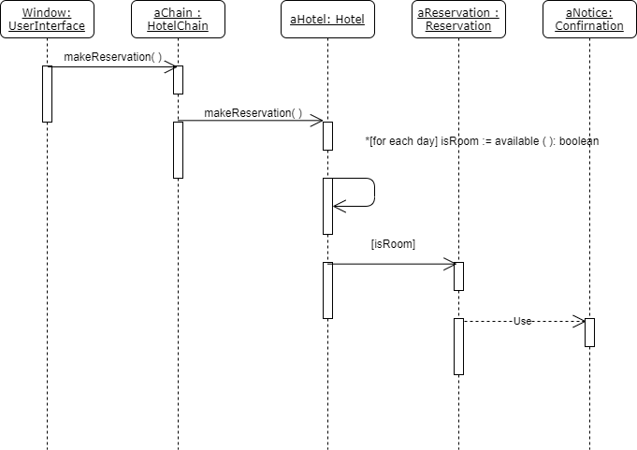

**Fig.5 Collaboration diagram for making a hotel reservation**

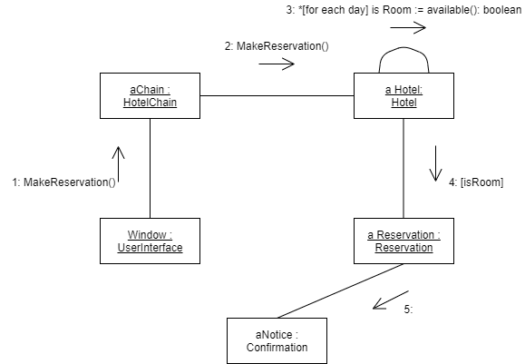

**Fig.6 State chart diagram for an online banking system (login part)**

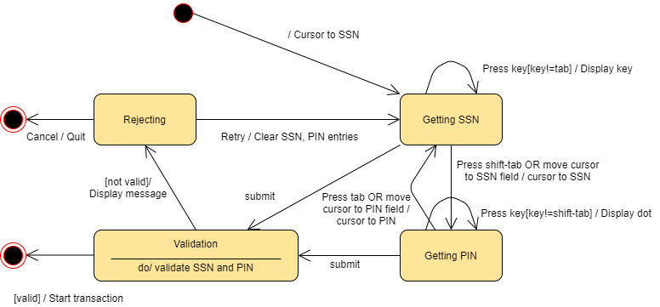

**Fig.7 Activity Diagram**

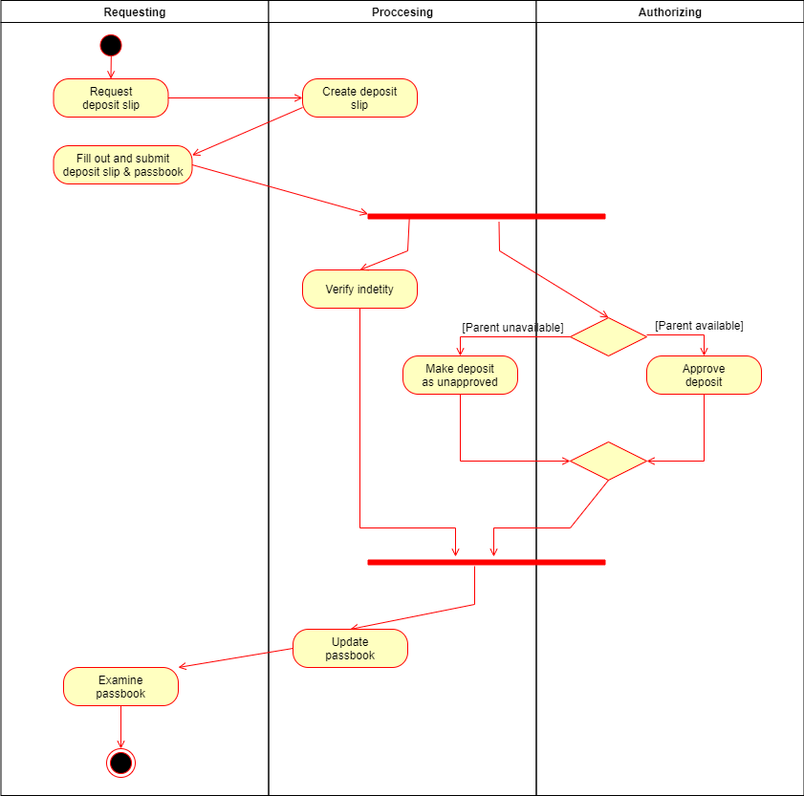

**Висновок:**

Під час виконання лабораторної роботи я дослідив структуру, синтаксис мови UML та правила створення діаграм, а також набув практичних навичок у побудові діаграм. Під час виконання лабораторної роботи я побудував сім різних UML діаграм.